## Министерство образования и молодежной политики Свердловской области



ГАПОУ СО «Екатеринбургский колледж транспортного строительства»

Отчёт по программе «**Практическое занятие13.3**»

Выполнил: Рубцова Диана Алексеевна

Группа: ПР-21

Преподаватель: Мирошниченко Г.В

2024 г.

**Вариант 6:**

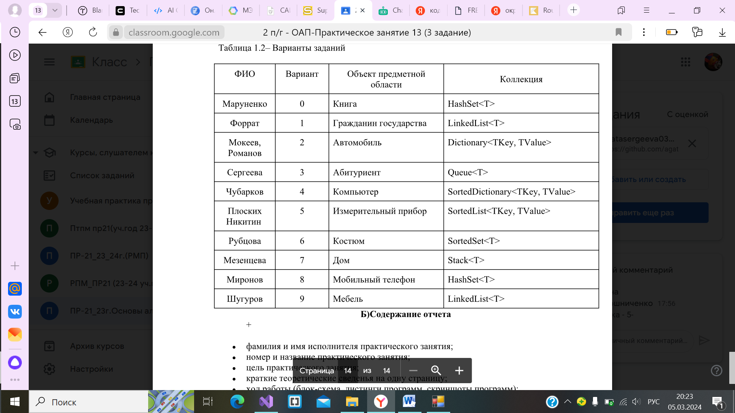

**Костюм SortedSet<T>**

**Входные данные:** name – имя заказчика, string; tkan-ткань костюма, string; razmer –размер костюма, string; strana –страна производства, string.

**Выходные данные:** заполненная отсортированная по алфавиту таблица по колонке «Имя», поиск позиции заданного имени

**Листинг программы:**

Class:

class Kostym

{

private string name;

private string tkan;

private string razmer;

private string strana;

public Kostym(string name, string tkan, string razmer, string strana)

{

this.name = name;

this.tkan = tkan;

this.razmer = razmer;

this.strana = strana;

}

public string getname()

{

return this.name;

}

public void setname(string name)

{

this.name = name;

}

public string gettkan()

{

return this.tkan;

}

public void settkan(string tkan)

{

this.tkan = tkan;

}

public string getrazmer()

{

return this.razmer;

}

public void setrazmer(string razmer)

{

this.razmer = razmer;

}

public string getstrana()

{

return this.strana;

}

public void setstrana(string strana)

{

this.strana = strana;

}

}

Форма:

public partial class Form1 : Form

{

private DataGridViewColumn dataGridViewColumn1 = null;

private DataGridViewColumn dataGridViewColumn2 = null;

private DataGridViewColumn dataGridViewColumn3 = null;

private DataGridViewColumn dataGridViewColumn4 = null;

private SortedSet<Kostym> kostyms = new SortedSet<Kostym>();

private void initDataGridView()

{

dataGridView1.DataSource = null;

dataGridView1.Columns.Add(getdataGridViewColumn1());

dataGridView1.Columns.Add(getdataGridViewColumn2());

dataGridView1.Columns.Add(getdataGridViewColumn3());

dataGridView1.Columns.Add(getdataGridViewColumn4());

dataGridView1.AutoResizeColumns();

}

private DataGridViewColumn getdataGridViewColumn1()

{

if (dataGridViewColumn1 == null)

{

dataGridViewColumn1 = new DataGridViewTextBoxColumn();

dataGridViewColumn1.Name = "";

dataGridViewColumn1.HeaderText = "Имя заказчика";

dataGridViewColumn1.ValueType = typeof(string);

dataGridViewColumn1.Width = dataGridView1.Width / 4;

}

return dataGridViewColumn1;

}

private DataGridViewColumn getdataGridViewColumn2()

{

if (dataGridViewColumn2 == null)

{

dataGridViewColumn2 = new DataGridViewTextBoxColumn();

dataGridViewColumn2.Name = "";

dataGridViewColumn2.HeaderText = "ткань костюма";

dataGridViewColumn2.ValueType = typeof(string);

dataGridViewColumn2.Width = dataGridView1.Width / 4;

}

return dataGridViewColumn2;

}

private DataGridViewColumn getdataGridViewColumn3()

{

if (dataGridViewColumn3 == null)

{

dataGridViewColumn3 = new DataGridViewTextBoxColumn();

dataGridViewColumn3.Name = "";

dataGridViewColumn3.HeaderText = "размер костюма";

dataGridViewColumn3.ValueType = typeof(string);

dataGridViewColumn3.Width = dataGridView1.Width / 4;

}

return dataGridViewColumn3;

}

private DataGridViewColumn getdataGridViewColumn4()

{

if (dataGridViewColumn4 == null)

{

dataGridViewColumn4 = new DataGridViewTextBoxColumn();

dataGridViewColumn4.Name = "";

dataGridViewColumn4.HeaderText = "страна производителя";

dataGridViewColumn4.ValueType = typeof(string);

dataGridViewColumn4.Width = dataGridView1.Width / 4;

}

return dataGridViewColumn4;

}

static SortedSet<string> nam = new SortedSet<string>();

string[] arr = new string[nam.Count()];

private void showListInGrid()

{

dataGridView1.Rows.Clear();

foreach (Kostym s in kostyms)

{

DataGridViewRow row = new DataGridViewRow();

DataGridViewTextBoxCell cell1 = new DataGridViewTextBoxCell();

DataGridViewTextBoxCell cell2 = new DataGridViewTextBoxCell();

DataGridViewTextBoxCell cell3 = new DataGridViewTextBoxCell();

DataGridViewTextBoxCell cell4 = new DataGridViewTextBoxCell();

cell1.ValueType = typeof(string);

cell1.Value = s.getname();

cell2.ValueType = typeof(string);

cell2.Value = s.gettkan();

cell3.ValueType = typeof(string);

cell3.Value = s.getrazmer();

cell4.ValueType = typeof(string);

cell4.Value = s.getstrana();

row.Cells.Add(cell1);

row.Cells.Add(cell2);

row.Cells.Add(cell3);

row.Cells.Add(cell4);

dataGridView1.Rows.Add(row);

}

}

private void addTheApplication(string name, string tkan, string razmer, string strana)

{

int k = 0;

foreach (Kostym prov in kostyms)

{

if (prov.getname() == name ) k++;

}

if (k == 0)

{

Kostym info = new Kostym(name, tkan, razmer, strana);

kostyms.Add(info);

showListInGrid();

}

else MessageBox.Show("Такой заказчик уже существует", "Ошибка", MessageBoxButtons.OK, MessageBoxIcon.Error);

}

private void correctTheApplicant(string name, string tkan, string razmer, string strana)

{

int k = 0;

foreach (Kostym prov in kostyms)

{

if (prov.getname() == name) k++;

}

if (k == 0)

{

Kostym info = new Kostym(name, tkan, razmer, strana);

kostyms.Add(info);

showListInGrid();

}

else MessageBox.Show("Такой заказчик уже существует", "Ошибка", MessageBoxButtons.OK, MessageBoxIcon.Error);

}

public Form1()

{

InitializeComponent();

initDataGridView();

}

private void button1_Click(object sender, EventArgs e)

{

Kostym student = new Kostym("", "","","");

string name = textBox1.Text;

if (name != "")

{

student.setname(name);

string tkan = textBox2.Text;

if (name != "")

{

student.settkan(tkan);

string razmer = textBox3.Text;

if (razmer != "")

{

student.setrazmer(razmer);

string strana = textBox5.Text;

student.setstrana(strana);

addTheApplication(student.getname(), student.gettkan(), student.getrazmer(), student.getstrana());

}

else MessageBox.Show($"Поле 'Отчество' пустое", "Ошибка", MessageBoxButtons.OK, MessageBoxIcon.Error);

}

else MessageBox.Show($"Поле 'Фамилия' пустое", "Ошибка", MessageBoxButtons.OK, MessageBoxIcon.Error);

}

else MessageBox.Show($"Поле 'Имя' пустое", "Ошибка", MessageBoxButtons.OK, MessageBoxIcon.Error);

}

private void добавитьToolStripMenuItem_Click(object sender, EventArgs e)

{

int a = dataGridView1.SelectedCells[0].RowIndex;

DialogResult b = MessageBox.Show("Вы действительно хотите редактировать данную строку?", "Информация", MessageBoxButtons.YesNo);

if (b == DialogResult.Yes)

{

Kostym student = new Kostym("", "", "", "");

string name = textBox2.Text;

student.setname(name);

string tkan = textBox1.Text;

student.settkan(tkan);

string razmer = textBox3.Text;

student.setrazmer(razmer);

string strana = textBox5.Text;

student.setstrana(strana);

correctTheApplicant(name, tkan, razmer, strana);

}

}

private void button2_Click(object sender, EventArgs e)

{

button1.Enabled = false;

groupBox1.Enabled = false;

label5.Visible = true;

textBox4.Visible = true;

button3.Visible = true;

dataGridView1.Sort(dataGridView1.Columns[1], ListSortDirection.Ascending);

}

private void button3_Click(object sender, EventArgs e)

{

arr = nam.ToArray();

Array.Sort(arr);

button2.Enabled = false;

string name = textBox1.Text;

if (nam.Contains($"{name}"))

{

MessageBox.Show($"Позиция, которую вы ищите {Array.IndexOf(arr,name) + 1}", "Информация", MessageBoxButtons.OK, MessageBoxIcon.Information);

}

else MessageBox.Show($"Такого имени нет в списке!", "Информация", MessageBoxButtons.OK, MessageBoxIcon.Information);

}

**Тестовые ситуации:**

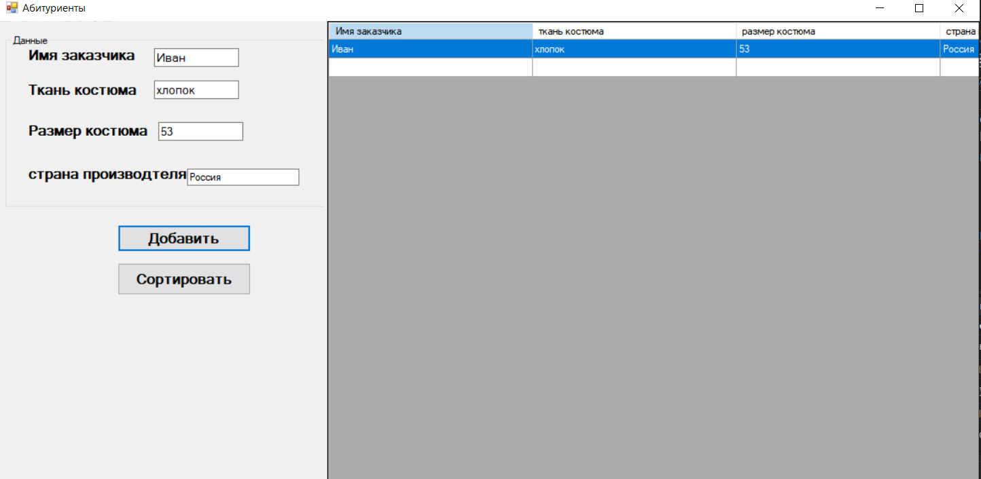

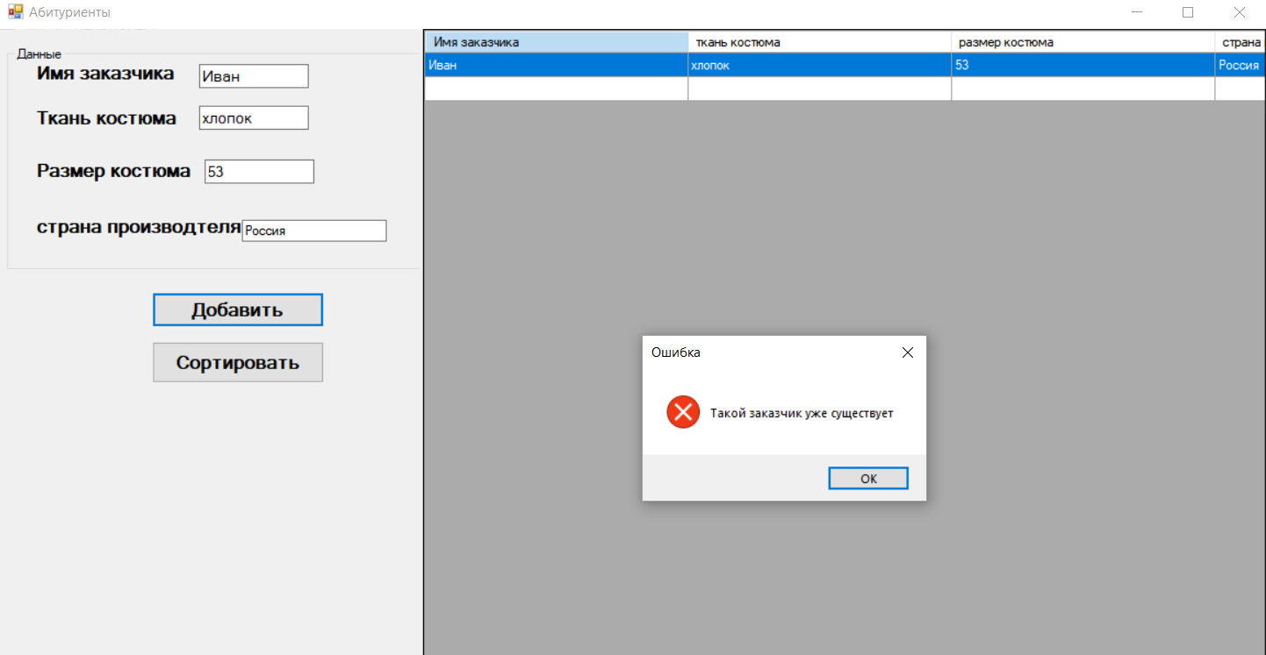

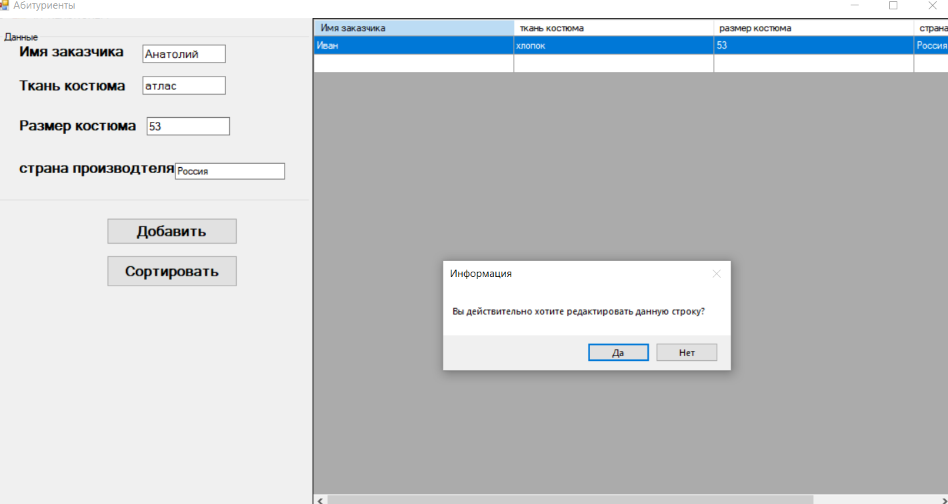

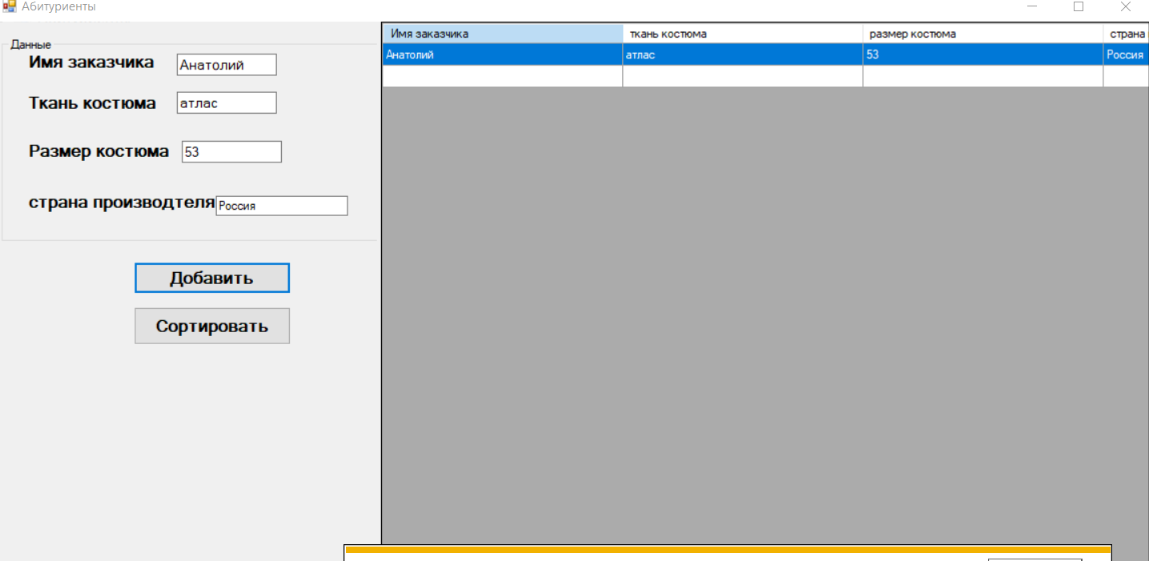

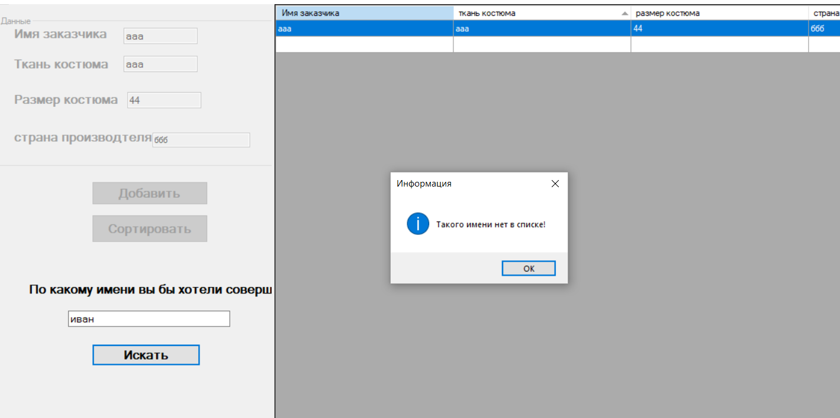

**Вывод:** изучили на практике коллекции C#